**Niergnies en Melun: Ongekende dubbelslag Team Houmes.**

**Concurrentie snakt naar adem. (14-08-21)**

Afgelopen zaterdag werden om 9.30 uur 6790 duiven Zeeuwse duiven gelost in Niergnies, Noord-Frankrijk. Vanaf 8.30 uur tot 8.50 uur werden voorafgaand aan de lossing 8 Zuid-Hollandse samenspelen gelost. Vervolgens werd afgeteld naar 09.30 uur. De deuren in de Zeeuwse wagen worden handmatig geopend. Het verschil tussen de eerste en de laatste deur bedraagt pakweg 18 seconden. Ook in Zuid-Holland worden de deuren handmatig geopend. Dit levert daar wekelijks een verhitte discussie op. Boze tongen beweren dat deze procedure verschillen tot wel 10 minuten kan opleveren.

Wat een genot dat deze discussie aan ons voorbij gaat.

Niergnies ligt in het noorden van Frankrijk. Vanaf Middelburg is het met de auto ongeveer 225 kilometer en je doet er ongeveer 3 uur over. Enkele kilometers verder liggen onder andere Péronne en Saint-Quentin.

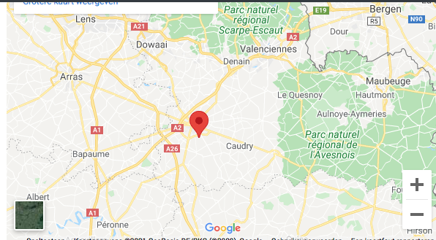

**De natour begint.**

Met de start van de natour begint de laatste fase van het duivenseizoen. Traditioneel een spel voor duivinnen op nest die hun doffer bij thuiskomst hebben opgewacht. Tegenwoordig is het een zeer gevarieerd spel geworden, zowel jong als oud, doffer als duivin in een veelvoud van standen. Voor elk wat wils, zolang de nest- pennenstand dit toe staat.

**Natour: het domein van team Houmes.**

Hadden we lang geleden on de persoon van Joshua (oftwel een duif van hem) een Natour-King, tegenwoordig is het team Houmes de ongekroonde Keizer op deze discipline. Tussen 2016 en 2019 waren ze onafgebroken de besten op de natour. Maar Keizer worden vraagt een strijdplan, tot in de perfectie uitgevoerd.

**De ambitie en het strijdplan.**

We vroegen Erwin naar de ambities op de natour. “mooie series maken en kampioen worden in club en samenspel” oftewel: (mijn woorden) oprollen, gehakt maken van de concurrentie, series van zeker 1 t/m 10 zodat tijden van Albert Pigana Abee herleven en de concurrent naar adem laten happen. Om dit te realiseren is er een strak strijdplan ontwikkelt. Gaat men in het bedrijfsleven voor het ontwikkelen van een missie en visie enkele dagen de hei op, hier wordt tussen de bedrijven door een plan ontwikkeld en dicht getimmerd, het HAP. (het Houmes’ Aanvals Plan) Het strijdplan houdt in dat in principe alle vliegduiven een bijdrage moeten leveren aan het realiseren van de ambitie: winnen, winnen en vooral winnen. Onderdeel van dit strijdplan zijn een flink aantal oude duivinnen, enkele oude doffers, enkele vroege jongen (herintreders) en een aantal latere jongen. De oude duiven werden gefaseerd gekoppeld en gingen mee op de opleervluchten van de afdeling. De week voorafgaand aan Niergnies werd gestart met het befaamde lapje van Neeltje: Neeltje Jans. Vertrek en aankomst werden scherp geobserveerd, geanalyseerd, gewikt en gewogen en zo werden de duiven aangewezen die voor de eerste tik moesten zorgen. Ik geef het je te doen, iedere ochtend op weg naar Neeltje Jans, wat een enorme discipline en passie is dit. Ook het observeren, analyseren en het vaststellen van de getekenden, komt buitengewoon vakkundig en professioneel over.

**Happy Saturday.**

In het wekelijkse blog van Erwin (Bolier en Houmes, racing Pigeons) wordt prachtig beschreven hoe het proces van aankomst zich voltrok. Een kijkje op dit zeer informatieve blog is zeer de moeite waard. We kennen duivenhouders die de aankomst van hun duiven op video vast leggen. Ik zou graag getuige willen zijn van enkele minuten voor de aankomst van de eerste duiven, maar dan van de heren. Hoe zitten de heren er bij, zitten ze, of lopen ze door de tuin en is hun blik gericht op de lucht of op het scherm? Is er stress en is die zichtbaar? Hoe? Komen daar ook de zgn stressplasjes voor en door wie? Kuchen, nagelbijten, enz. Ik vroeg Adrie onlangs of hij ook het schermpje raadpleegt. Ik was in de veronderstelling dat hij degene was die het luchtruim verkent en bewaakt. “Nee, ik kijk ook”, was zijn antwoord. Dus naast A3, ook App3? Wordt de eerste duif met gejuich ontvangen of is het juist doodstil. Vreugdedans, koprol, high five, gejuich, volle borst of ingetogen? Kortom, vele vragen resten en aan een volgende invalreporter de schone taak ons over deze details te informeren.

Na een teleurstellend begin vorig jaar moet deze zege (dubbelzege zie verslag Melun jong) een ongekende opluchting zijn, een geweldige serie en de getekende duiven bij de eerste 5. Op de fictieve uitslag van de afdeling klasseert team Houmes zich als volgt: 2-3-4-21-35-52-60-62-65-73-78, enz. maar liefst 36 van de 49 op de uitslag. In het SS West is het alleen Herman Calon. (Herman wordt gezien als de belangrijkste concurrent) die team Houmes van de overwinning af houdt: 2-3-4- enz. In CCW beginnen ze met 1-2-3- enz. In eigen club 1-2-3-6-9 enz. MEESTERLIJK, loon naar hard werken.

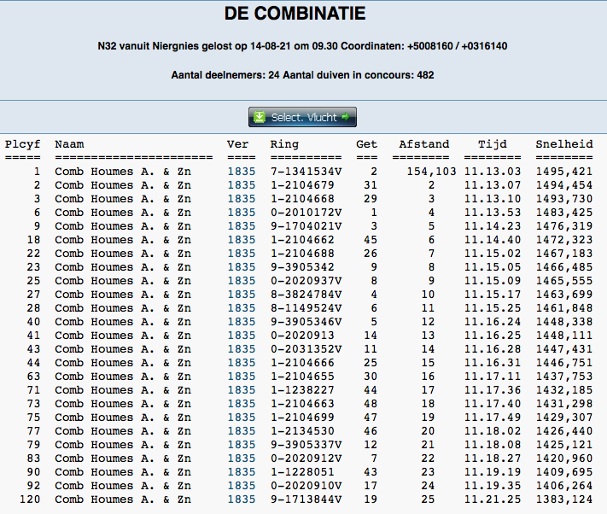

**Dan hebben we uiteraard Joachim.**

Je zou haast vergeten dat Joachim ondanks de vele tegenslagen dit jaar, voornamelijk op de dagfond, zich op de midfond heeft ontpopt tot de nationale winnaar op deze discipline. Zijn scherpe observatievermogen en de kennis van zijn duiven hielpen hem deze geweldige titel te veroveren. Ergens dit najaar zal hij op deze discipline op het hoogste podium staan in Nieuwegein, uiteraard in aanwezigheid van zijn trotse teamgenoten, Erwin en Adrie. Het zal je maar gebeuren dat je zoon en kleinzoon op het aller hoogste niveau wordt geëerd We zijn benieuwd welke titels hij de komende weken nog meer binnensleept. Op de discipline Jong (vitesse en midfond) is hij nog volop in de race. We wensen hem veel succes toe.

**De winnen de duif.**

Ranomi is gekweekt door duivenmaat Jan Jaap Bolier. Ranomi en is een alleskunner, een allrouder. Ze komt net zo makkelijk thuis op Issoudun, 3e NPO (2293 duiven) in 2020, als op Niergnies (6790 duiven) en alles wat er tussen zit, zoals Montlucon, 7e op 744 duiven. De bedoeling van deze reportages is om de winnaar eens lekker in het zonnetje te zetten. De lastige en natte zomer geeft daar extra aanleiding toe. Het doet me deugd, en nu verlaat ik het objectieve pad even, om in de stamboom het fenomeen Boss even terug te zien. Een glimp, maar hij was er weer even.

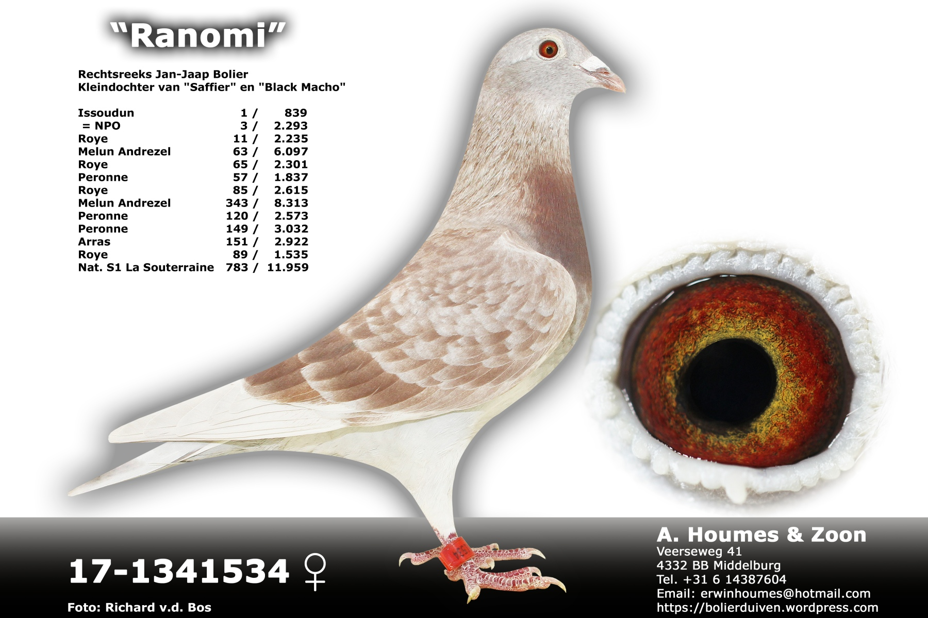

**Bijzonderheden.**

Traditioneel wordt dit verslag besloten met het vermelden van clubgenoten die een bijzondere prestatie hebben geleverd of die meer dan 50% prijs scoorden.

Uiteraard als eerste vermelden we Team Houmes, 49 duiven aan de start waarvan 25 op papier. De Combinatie Beekman kwam met 16 duiven het lokaal binnen en 11 daarvan vinden we terug op de uitslag. Exact hetzelfde deed Joshua Hoek: 11 van de 16 op papier. Patrick Noorman, die zich zelf als de Zoetemelk kroont (Poulidor was naar mijn mening de eeuwige 2e, Zoutemelk won ooit een Tour) heeft er 6 van de 8 op papier. Leuk om te melden dat de nieuwe Combinatie Preuter 3 duiven van de 8 op de uitslag weet te printen.

Als we naar de fictieve uitslag van de afdeling kijken dan zien we duidelijk welk een stempel wij, De Combinatie, op Zeeuwse duivensport drukken.

Team Houmes: 36/49

Combinatie Beekman 13/16

Joshua hoek 13/16

Patrick Noorman 8/8

Zouden we het clubkampioenschap kennen dan is het wel duidelijk, naar mijn mening, wie er fier aan kop zou gaan.

**Tot slot.**

Alhoewel we het Corona tijdperk langzaam verlaten, was het gedurende de corona hoogtijdagen niet wenselijk een reportage op tot stand te brengen door middel van een persoonlijk contact. Alhoewel we het fenomeen Zoom en Teams kennen, is deze reportage en met de nodige vertraging, en met uitsluitend apps en mails met Erwin tot stand gekomen. Ook zijn blogg was zeer inspirerend.

Mark Bugajski

Macintosh HD:Users:markbugajski:Desktop:17-534.pdf